박재우 – 클라이언트

겨울방학 다이렉트 애니메이션 특강에서 받은 샘플 프로젝트에 우리 모델을 띄우고 애니메이션을 재생해본다.

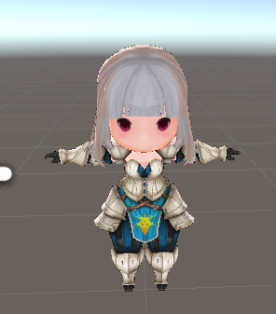 유니티에서 띄워본 전사 캐릭터

교수님이 제공해주신 C#코드로 모델과 애니메이션을 추출

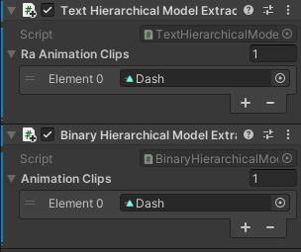

컴포넌트에 교수님의 코드를 추가하면 추출할 애니메이션을 선택할 수 있고 + - 버튼으로 추가 삭제가 가능하다.

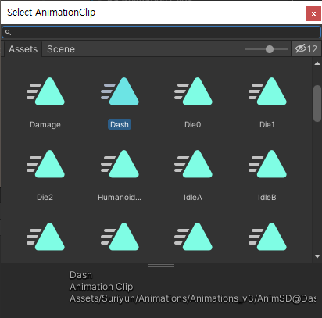

에셋을 다운 받을 때 애니메이션도 같이 받았고 이중에서 추출할 애니메이션을 고른다.

추출한 데이터를 이용해 샘플 프로젝트에 띄우는 작업



F06.bin에는 원래 Angrybot.bin가 들어있었으나 각 오브젝트 클래스의 구조가 완전히 똑같아서 그냥 로드하는 모델만 바꿔도 되겠다고 생각하여 F06.bin으로 바꿔줌

SetTrackAnimationSet()함수는 재생할 애니메이션 지정하는 함수 0,0이면 0번 트랙의 0번 Set

현재 추출한 애니메이션이 1개라서 0번밖에 없음 나중에 추출한 애니메이션이 많아지면 Set개수도 늘어난다.

처음에는 모델이 T포즈를 한 채로 애니메이션이 재생이 안되었음

원인을 잘 모르겠어서 수업 때 질문을 드렸음 답변은 모델은 잘 나오는 것을 보니 애니메이션이 적용이 안되어 생기는 문제라고 하셔서 추출과정에 문제가 있다고 판단

유니티 안에서도 애니메이션이 적용이 안되어 있었음

새롭게 다시 유니티에서 적용되는 것을 확인하고 추출했고 제대로 동작하는 것을 확인

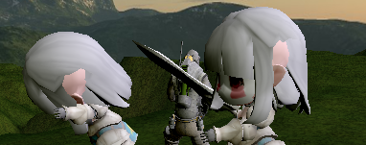

문제점이 2가지 발견됨

첫번째 – 얼굴 텍스쳐가 이상함 에셋파일의 png를 dds로 변환하면서 투명한 부분이 사라지는 문제로 판단 포토샵으로 해결해야할 듯

두번째 – 머리카락부분이 찌그러져서 두피가 드러남 유니티에서 뜯어보니 Hair1이라는 이름의 뼈에 문제가 생긴 것 같아 교수님께 질문을 한 상태 (1.3)